二○一八年秋季期中教学质量检测
九年级 物理
题 号 | 一[来源:学_科_网] | 二 | 三 | 四 | 五 | 总 分
得 分
考生注意：本试卷共五道大题，满分100分，时量90分钟。

一、选择题。（每小题3分，共30分）
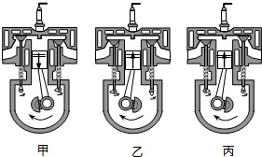
1．通常把萝卜腌成咸菜需要较长时间，而把萝卜炒成熟菜，使之具有相同的咸味，仅需几分钟，造成这种差别的原因是（ ）
A．盐分子减小了，很容易进入萝卜中 B．盐分子闻有相互作用的引力
C．萝卜分子间有空隙，易扩散 D．炒菜时温度高，分子热运动加快
2．水的比热容较大，人们往往利用它的这一特性为生活、生产服务。下列事例中与它的这一特性无关的是（ ）
A．让流动的热水通过散热器供暖 B．汽车发动机用循环水冷却
C．夜晚向稻田里放水以防冻坏秧苗 D．夏天洒水降温
3．如图所示是四冲程汽油机一个工作循环中的三个冲程，缺少的一个冲程的名称及顺序，下列判断正确的是（ ）
A．吸气冲程，应在甲图之前
B．压缩冲程，应在甲、乙图之间
C．做功冲程，应在乙、丙图之间
D．排气冲程，应在丙图之后
4．母亲节，小秦为妈妈煮了一锅热气腾腾的面条，下列分析正确的是（ ）
A．面条入锅后温度升高，内能增加
B．煮面条时，主要通过做功的方式改变了面条的内能
C．闻到了面条的香味，表明扩散只在气体中发生
D．面条没有粘到一起，表明分子间有斥力
5．下列说法中正确的是（ ）
A．摩擦起电的实质是正电荷的转移
B．电荷的移动形成电流
C．规定正电荷定向移动的方向为电流的方向
D．绝缘体不容易导电是因为绝缘体内没有电荷
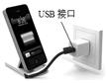
6．关于电流表和电压表的使用，下列说法错误的是（ ）
A．使用前都应检查指针是否指零
B．若有两个量程，一般都先用大量程“试触”
C．两表都不能将两接线柱直接接到电源的两极上
D．接入电路时，都应使电流从正接线柱流入，从负接线柱流出
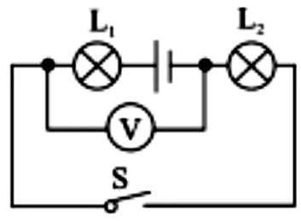
7．如图所示，电源电压为6V，闭合开关后,电压表的示数为4V，下列描述不正确的是（ ）
A．L₁两端电压为2 V
B．L₁两端电压为4 V
C．L₂两端电压为4 V
D．L₁和L₂两端电压之和为6 V
8．图甲为某可调节亮度台灯，图乙为其用于调光的电位器结构图，a、b、c是它的是三个接线柱，a、c分别与弧形电阻丝的两端相连，b与金属滑片相连，转动旋钮，滑片在弧形电阻丝上同向滑动即可调节灯泡亮度，下列分析正确的是（ ）
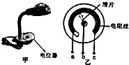
A．电位器与灯泡并联
B．电位器是通过改变接入电路中电阻丝的长度来改变
灯泡亮度的
C．若只将a、c接入电路，顺时针转动旋钮时灯泡变亮
D．若只将b、c接入电路，顺时针转动旋钮时灯泡变暗
9．如图所示，手机充电时把充电器接入电源后，USB接口处
的电压是（ ）
A．低于36 V B．36 V至220 V之间
C．等于220 V D．高于220 V
10．如图所示电路中，闭合开关S，用电压表测量L₁两端电压的正确电路是（ ）
A．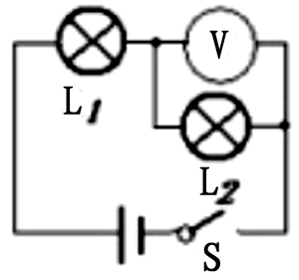B．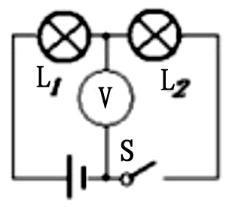C．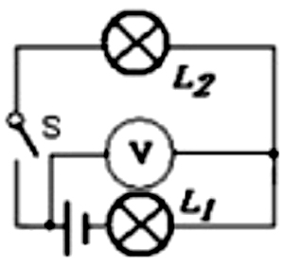D．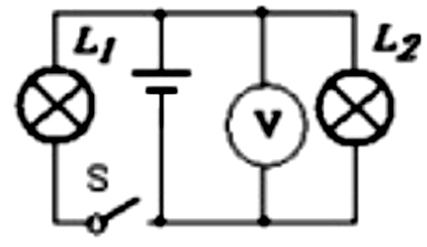

二．填空题（每空1分共20分）：
11．淘气的小明把图钉按在铅笔的一端，手握铅笔让图钉帽在课桌上来回摩擦几下后，发现图钉帽变烫了，这是用________的方法改变了物体的内能.把瓶装水放在冰箱里，一会变凉了，这是用___________的方法改变了物体的内能。
12．如图所示，北方家里的暖气片用水做循环物质，主要是应用了水的比热容_____的性质，一杯水倒掉一半它的比热容_________(选填“变大”、“变小”或“不变”)。
13．纺织厂里有一道工序叫做“梳棉”，只有将杂乱无章的棉絮梳理成顺直的棉絮条后，才可用于纺线。梳棉车间必须保持一定的________程度（填“潮湿”或“干燥”），以防止因________而造成的不便和危害。
14．如图是科学家设计的“永动机”。各种各样的“永动机”都以失败而告终，因为它们都违反了____________。我国发射的第一颗人造地球卫星在近地点的速度为7.2km/s，它在远地点的速度一定________7.2km/s。(填“大于”、“小于”或“等于”)
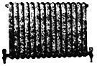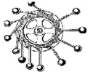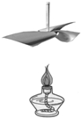
第12题图 第14题图 第15题图
15．如图所示，一个纸风车放在点燃的酒精灯火焰上方，风车会转动起来。在整个过程中是由酒精的______能最终转化为风车的______能。
16．已知灯L₁的电阻大于灯L₂的电阻。按图甲连接时，通过它们的电流大小是________
的；按图乙连接时，通过它们的电流大小是_______的。（均选填“相等”或“不相等”）
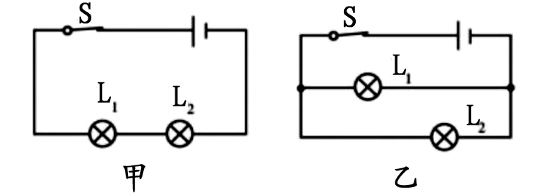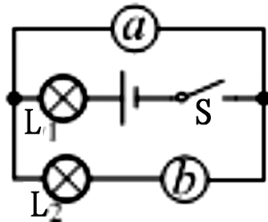
第16题图 第18题图
17．小芳同学在实验室做实验时，将三节新干电池串联起来，测得的总电压应该是_____ V，如果将它们并联起来，总电压又应该是_________V。
18．如图中圆圈a、b为连接正确的电表，闭合开关后，两灯都发光，a应是_____表，b应是_________表。
19．刘老师在课堂上做了一个演示实验。实验器材有：玻璃泡破碎但钨丝完好的废白炽灯、标有“6V 6W”的小灯泡L、蓄电池、开关S、酒精灯、火柴、导线若干。连接的电路如图所示，当闭合开关S时，小灯泡L正常发光，然后用点燃的酒精灯对白炽灯的钨丝加热，可观察到小灯泡L的亮度明显变暗，此时通过小灯泡L的电流变______。这个实验说明了导体的电阻跟___________有关。
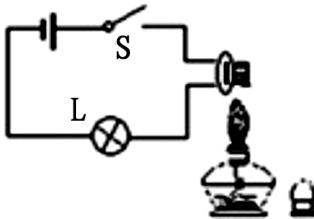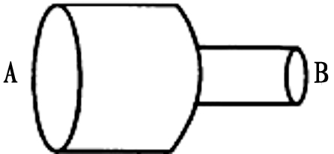
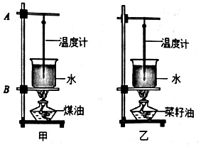
第19题图 第20题图
20．长度相同的镍铬合金丝A比镍铬合金丝B粗得多,它们以某种方式连入同一个电路,如图所示。如果镍铬合金丝A和B的电阻分别为R_{A}和R_{B},此时通过它们的电流分别为I_{A}和I_{B},则有R_{A}______R_{B}，I_{A}______I_{B}。(选填“>”、“=”或“<”)

三．作图题（每题4分共8分）：
21．L_{1、}L₂并联，S_{１}控制L₁，S₂控制L₂，S为总开关，连接如图甲所示的实物图，并在图乙框内画出电路图。
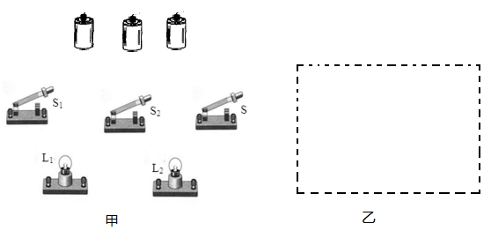
22．利用如图所示的实验器材设计电路。要求：灯L₁、L₂串联,电流表测量灯L₂中的电流(电流值小于0.3A)，电压表测量灯L₁两端的电压,开关控制整个电路。（1）按照要求在虚线框内画出电路图。（2）用笔画线代替导线将图中的元件连接成电路。
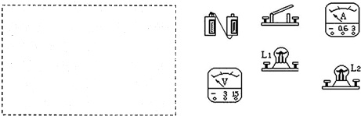
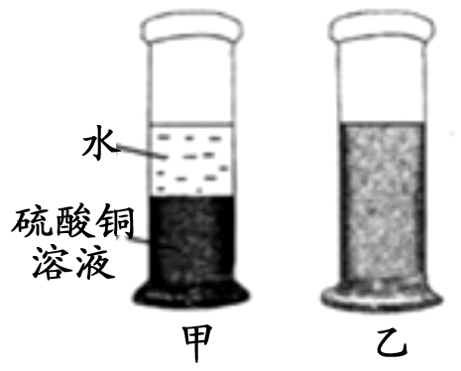
四．实验探究题(23题2分，24题10分，25题5分，26题3分，27题4分，28题4分，共28分）
23．（每空1分共2分）将硫酸铜溶液注入水的下方，可以看到清水与硫酸铜溶液之间有明显的界面，如图甲。静置20日后，如图乙，这是_______现象，说明液体分子_________________________________________。
24．（每小题2分共10分）小柯同学自己设计了一个实验来探究煤油和菜籽油的热值大小关系，他实验时组装了如图所示的两套规格完全相同的装置，并每隔1分钟记录了杯中水的温度(见表)。
加热的时间/min | 0 | 1 | 2 | 3 | 4 | 5 | 6
甲杯水温/℃ | 25 | 27 | 29 | 32 | 34[来源:Zxxk.Com] | 36 | 38
乙杯水温/℃ | 25 | 26 | 27 | 28 | 29 | 30 | 31
（1）在安装、调整甲图中实验器材时，合理的顺序是先调整固定___________的位置，再调整固定__________的位置(选填图中的”A“或”B“)。
（2）为保证实验便捷、可靠，实验时应控制两套装置中一些相同的量，主要有：加热时间、水的________和_________。
（3）通过表中记录的数据，你认为煤油和菜籽油两种燃料中，热值较大的是______。
（4）该同学实验前用天平测出了烧杯中水的质量及两油灯中燃料的质量，并记录了数据、利用公式Q吸=cm(t−t₀)计算出水吸收的热量，同组的小红同学他认为通过这些数据不能准确地计算出煤油和菜籽油的热值，他的理由____________________
________________________________________________
（5）已知酒精的热值为3.0×10⁷J/kg，完全燃烧20g酒精放出的热量是___________J。
25．（每空1分共5分）.在探究影响导体电阻大小的因素时，小兵、小红两位同学作出了如下猜想：①导体的电阻与导体的长度有关。②导体的电阻与导体的横截面积有关。③导体的电阻与导体的材料有关。
实验室提供了4根电阻丝，规格、材料如下表
编号 | 材料 | 长度/m | 横截面积/mm2
A | 镍铬合金[来源:Z|xx|k.Com] | 0.5 | 0.5
B | 镍铬合金 | 1.0 | 0.5
C | 镍铬合金 | 0.5 | 1.0
D | 锰铜合金 | 0.5 | 0.5
为了验证上述猜想，他们设计了如图所示的实验电路。
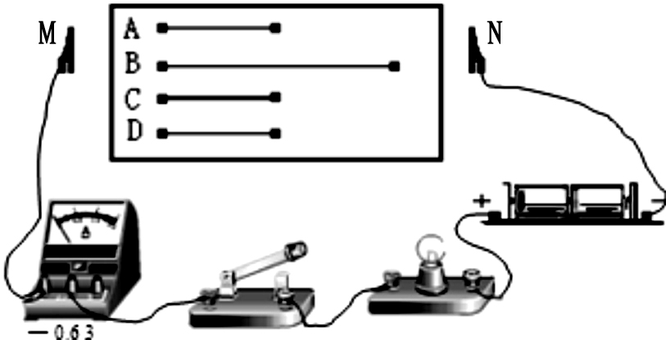
（1）为了验证上述猜想①，应该选用编号为______________两根电阻丝进行实验；如果选用编号为A. C两根电阻丝进行实验，是为了验证猜想______(填序号)；如果选用编号为A. D两根电阻丝进行实验，是为了验证猜想______(填序号)。分别将A和D两电阻丝接入电路中M、N两点间时，电流表示数不相同，由此，初步得到的结论是：长度和横截面积相同时，_________________________________.
（2）有同学认为：可以根据灯泡亮度的变化来判断接入的电阻丝阻值的变化情况。老师指出：此实验中这种方法不可取。这是因为电源电压一定时，所选电阻丝的阻值相差太小，灯泡亮度变化___________(选填“明显”或“不明显”)。
26．(每空1分共3分）如图给出了两个滑动变阻器的结构示意图和它们连入电路的情况。若(a)图中滑片P向______移动,连入的电阻将变大；若(b)图中欲使连入电阻变小，滑片P应向________移动。某滑动变阻器上铭牌上标有“50Ω 2A”的字样，2A表示的意思是______________________________.
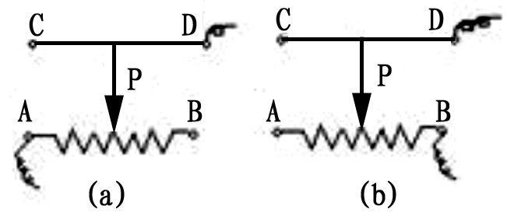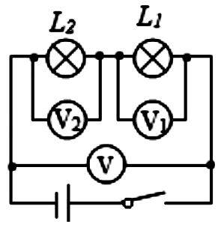
第26题图 第27题图
27．（每空1分共4分）用如图所示的电路来探究串联电路的电压特点时。
（1）连接实物电路时，开关应处于____________状态。
（2）实验中应选择规格_______(选填“相同”或“不同”)的灯泡。
（3）用电压表分别测出L1和L2两端电压及串联电路两端的总电压的值分别为U1、U2、U，经过多次实验，得到的数据记录在如下表中。分析实验数据，可得到串联电路的电压特点是________________________________(用公式写出)。
实验次数 | U1/V | U2/V | U/V
1 | 2.3 | 0.7 | 3.0
2 | 2.0 | 1.0 | 3.0
3 | 1.7 | 1.3 | 3.0
（4）进行多次实验的主要目的是_________________________(选填“寻找普遍规律”或“减小实验误差”)。
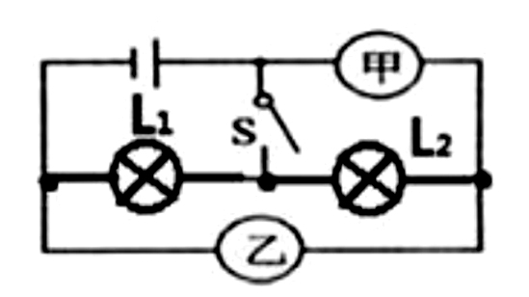
28．（每空1分共4分）如图所示，当开关 S 闭合后，要使灯 L 1 、 L 2 并联，甲表是 、乙表是 。 ( 选填“电流表”或“电压表” ) 。若甲、乙两个表调换位置，闭合开关 S 后，仍能继续发光的灯是 ，另一只灯不能发光的原因是 。

五．计算题：（29题9分，30题5分，共14分）
29．（9分）可燃冰是一种新型能源，它是水和天然气在高压低温情况下形成的类冰状结晶物质，主要成分是甲烷，其开采是世界难题，据中央电视台2017年5月18日报道，我国可燃冰已试采成功，技术处于世界领先，用燃气锅炉烧水时，把质量为500kg，初温为20℃的水加热到100℃，共燃烧了12m³天然气，已知水的比热容c水=4.2×10³J/(kg·℃)，天然气热值q=4.2×10⁷J/m³，可燃冰的热值为同体积天然气的160倍，求：
（1）水吸收的热量；
（2）燃气锅炉烧水时的效率；
（3）若换用可燃冰，应使用多少m³可燃冰。

30．（5分）如图所示，电源电压保持不变。当S2、S3闭合，S1断开时，电压表示数为6V；
（1）当S₁、S₃断开，S₂闭合时，电压表示数为4V，则R₁两端的电压为多少伏?
（2）当S₁、S₃闭合，S₂断开时，电流表A和A₁的示数分别为0.5A和0.2A，则通过R₂的电流为多少安?
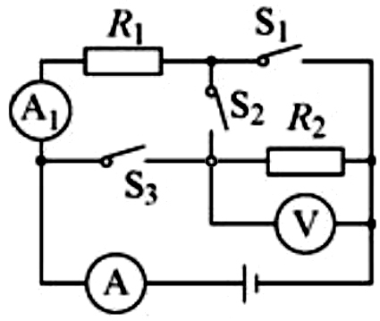
二○一八年秋季期中教学质量检测
九年级物理参考答案[来源:Z#xx#k.Com]

一．1——5 DDCAC 6——10 CBBAD
二．11．做功 热传递 12．大 不变
13．潮湿 摩擦起电 14．能量守恒定律 小于
15．化学 机械（动） 16．相等 不相等
17．4.5 1.5 18．电压 电流
19．小 温度 20．< =
三．21．略 22．略
四．23．扩散 永不停息地做无规则运动
24．（1）B A （2）质量 初温 （3）煤油
（4）热传递过程中有能量损失 （5）6×10⁵
25．（1）AB ② ③ 导体电阻与材料有关
（2）不明显
26．右 右 允许通过的最大电流是2A
27．（1）断开 （2）不同 （3）U=U₁+U₂
（4）寻找普遍规律
28．电压表 电流表 L₁ 被短接
29．（1）1.68×10⁸J （2）33.3% （3）0.075
30．（1）2V （2）0.3A

